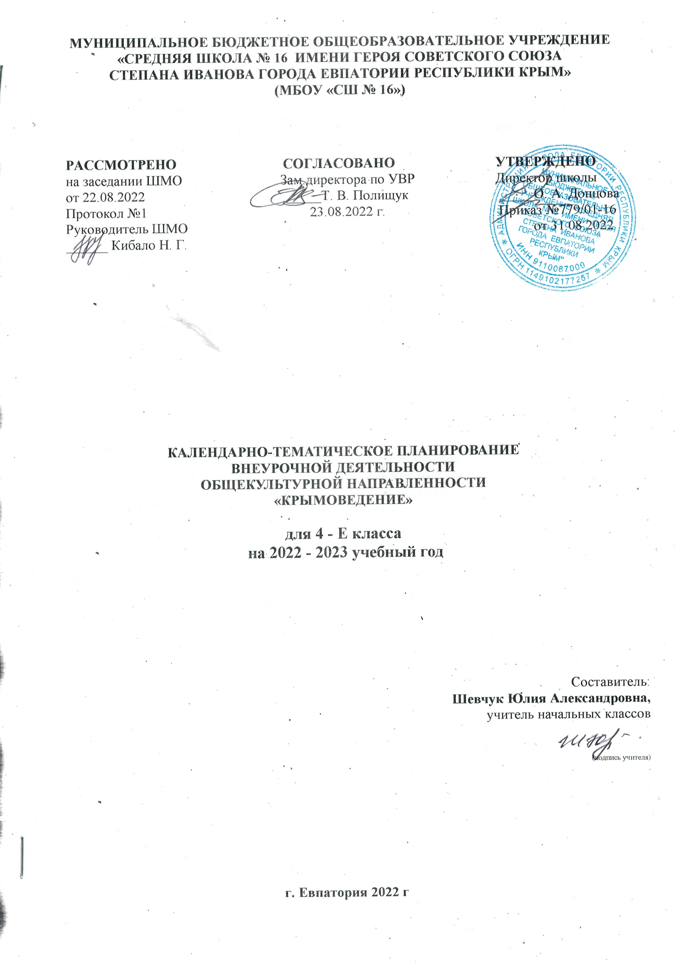

№ п/п |  | Дата |  | Тема урока
план | факт | план | факт | Тема урока
- Введение. «Посмотри, как хорош – край, в котором ты живёшь!» (1 ч.).
1 |  | 06.09 |  | «Посмотри, как хорош – край, в котором ты живёшь!»
Раздел I. «Крым – орден на груди планеты Земля» (4 ч.).
2 |  | 13.09 |  | Крым на карте России и мира. Основные административные единицы (город, село).
3 |  | 20.09 |  | Столица Крыма, крупные города.
4 |  | 27.09 |  | Евпатория на карте Крыма.
5 |  | 04.10 |  | Экскурсия в краеведческий музей города Евпатории.
- Раздел II. «Природные особенности и богатства Крыма» (17 ч.).
6 |  | 11.10 |  | Животный мир Крыма.
7 |  | 18.10 |  | Млекопитающие крымских лесов.
8 |  | 25.10 |  | Млекопитающие крымских степей.
9 |  | 08.11 |  | Птичий мир Крыма.
10 |  | 15.11 |  | Зимующие и перелётные птицы.
11 |  | 22.11 |  | Виртуальная экскурсия «Лебяжьи острова».
12 |  | 29.11 |  | Самые крупные и самые маленькие животные полуострова.
13 |  | 06.12 |  | Насекомые в Крыму.
14 |  | 13.12 |  | Земноводные Крыма.
15 |  | 20.12 |  | Пресмыкающиеся Крымского полуострова.
16 |  | 27.12 |  | Морские и пресноводные рыбы.
17 |  | 10.01 |  | Проект «Животные в объективе фотокамеры».
18 |  | 17.01 |  | Охрана животных. Красная книга Крыма.
19 |  | 24.01 |  | Заповедники и заказники. Парки и музеи природы.
20 |  | 31.01 |  | Чёрное и Азовское моря. Природные особенности, подводный растительный и животный мир.
21 |  | 07.02 |  | Экологические проблемы Крыма.
22 |  | 14.02 |  | Проект «Домик для птиц».
- Раздел III. «Учимся путешествовать и дружить с природой» (4 ч.).
23 |  | 21.02 |  | Понятия «экскурсия», «путешествие», «туризм». Туристические маршруты Евпатории.
24 |  | 28.02 |  | Ориентирование на местности.
25 |  | 07.03 |  | Твоя помощь живой природе.
26 |  | 14.03 |  | Проект «Как украсить школьный двор».
- Раздел IV. «Историко-культурное наследие Крыма» (4 ч.).
27 |  | 28.03 |  | Древние города Крыма.
28 |  | 04.04 |  | Города-герои на крымской земле.
29 |  | 11.04 |  | Проект «Крым в моих рисунках».
30 |  | 18.04 |  | Проект «Я пишу о Крыме».
- Раздел V. «Профессиональная деятельность Крыма и моего региона» (4 ч.).
31 |  | 25.04 |  | «Крым кузница здоровья». Экологические тропы.
32 |  | 02.05 |  | Профессиональная деятельность в Крыму. Профессии родителей.
33 |  | 16.05 |  | Проект «Твой посильный вклад в развитие Крыма».
34 |  | 23.05 |  | Обобщающее занятие «Мой Крым».

